

Dina Rodríguez 19566

Miniproyecto 1

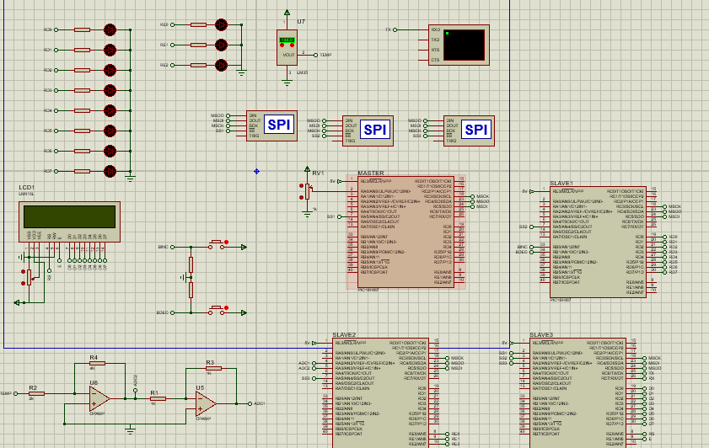

Diagrama de Flujo

Algoritmos:

1. Creación de archivos de cada PIC
2. Las librerías asignan el PIC master y los slaves
3. Se configuran las librerías del PIC master
4. Se configuran las librerías de los slaves
   1. Slave 1: ADC
   2. Slave 2: Contador de 8 bits
   3. Slave 3: Medidor de temperatura
5. SPI envía información de los esclavos
6. Salida en el LCD

PIC Master:

1. Las librerías y las variables son cargadas
2. Recibe información
3. LCD recibe información

PIC Slave 1(ADC):

1. Las librerías y las variables son cargadas
2. SPI manda datos del ADC de la temperatura
3. Interrupción
4. Master recibe información

PIC Slave 2(Contador):

1. Las librerías y las variables son cargadas
2. SPI se asigna como slave, un contador de 8 bits
3. Master recibe información

PIC Slave 3(Temperatura):

1. Las librerías y las variables son cargadas
2. SPI se asigna como slave, un contador de 8 bits
3. Master recibe información

Repositorio  
<https://github.com/Rod19566/Miniproyecto1_Digital2>